Skildring af makabre fund i Tæring
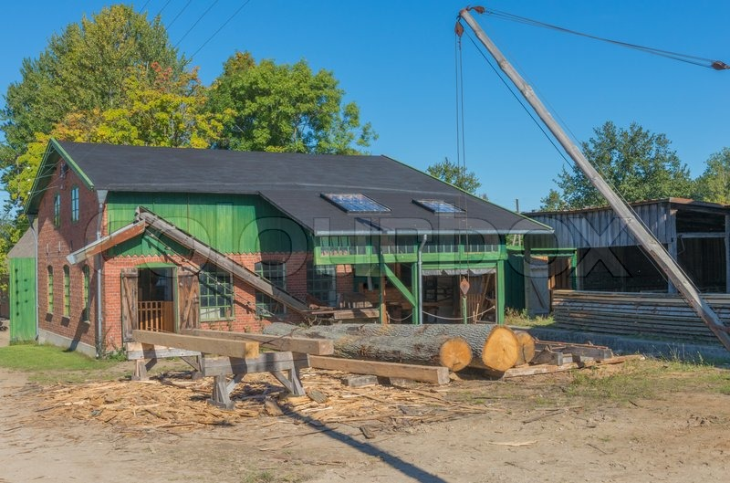
Et lille uskyldigt savværk i den lille by Tæring er nu blevet et hovedpunkt efter makabert fund.
I den lille landsby Tæring, som ellers ikke har gjordt sig bemærket, har man fundet et markabert fund i et gammel savværk. Poliet holder lige nu øje med savværket for at finde spor efter gerningsmændende. Man mistænker de ældste elever på Tæring skole.
af Kasper Læssø Sørensen
Brødet:

Når man tager første skridt ind på pladsen forand savværket bliver man mødt, af en ildelugtende lugt.

